Урок изобразительного искусства в 4 классе
Тема: Выразительные средства графики.
Натюрморт из простых геометрических предметов.

Цель: расширять представления о выразительных средствах графики, о построении натюрморта из простых геометрических предметов
Задачи:
- Формировать элементарные представления о градациях светотени
- Формировать знания о композиционном решении изображения
- Формировать пространственное мышление
- Развивать внимание, наблюдательность
- Воспитывать желание познавать мир графики

Художественные материалы : графитные карандаши, ластик, белая бумага
Демонстрационные материалы: наглядность «Этапы выполнения графического рисунка», «Виды штриховки карандашом», натюрморты (И. Машков. «Снедь московская. Хлебы»,
И. Шишкин. Ученический натюрморт,И. Ф. Хруцкий «Цветы и плоды»)
Ход урока:
- Организационный момент.
- Приветствие.
- Проверка готовности учащихся к уроку.
- Сообщение темы и целей урока.
- Ребус
- Объяснение нового материала.
А) вводная беседа
- Давайте вспомним, какие виды изобразительного искусства вы знаете.
- Живопись.
- Графика.
- Скульптура.
- Архитектура.
- Декоративно-прикладное искусство.
Что такое “Графика”?

Слово “Графика” происходит от греческого слова “графо”, переводимого на русский язык как “черчу”, “пишу”, “рисую”.

Graphikos – нарисованный.
В самом общем виде – искусство изображения предметов линиями, штрихами, пятнами – без применения красок.

Чем отличается графика от живописи?
Живопись – написанная красками, в цвете. Графика – с помощью линий и штрихов. Если цвет вообще присутствует, то он условный, цвета в графике, как правило мало (2-3 цвета), цвета берутся яркие, открытые.
Линия, штрих, тон – основные изобразительные средства графики.
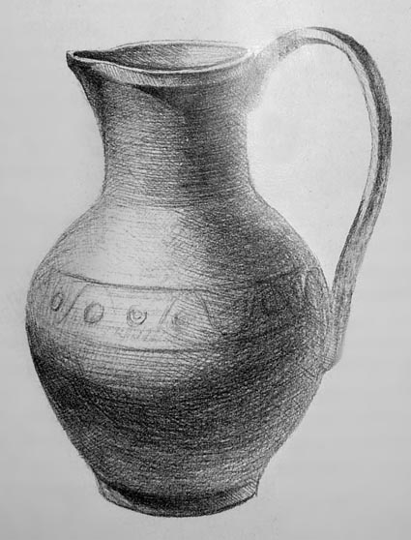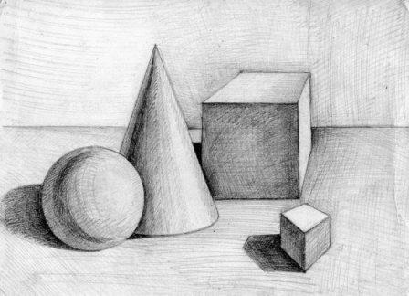

Б) Натюрморт - слово французское (nature morte - в буквальном смысле означает «мертвая природа»). Натюрморт является одним из жанров изобразительного искусства, в основе которого лежит изображение неодушевленных предметов. (показ картин)
В) Начиная учиться рисовать, прежде всего нужно усвоить технические приемы владения карандашом, которые будут способствовать успешному усвоению практики изобразительной грамоты. Начальные упражнения напоминают физические упражнения. Они развивают динамику и укрепляют мелкие мышцы кисти руки для определенной, требующей точности, длительной работы во время рисования.
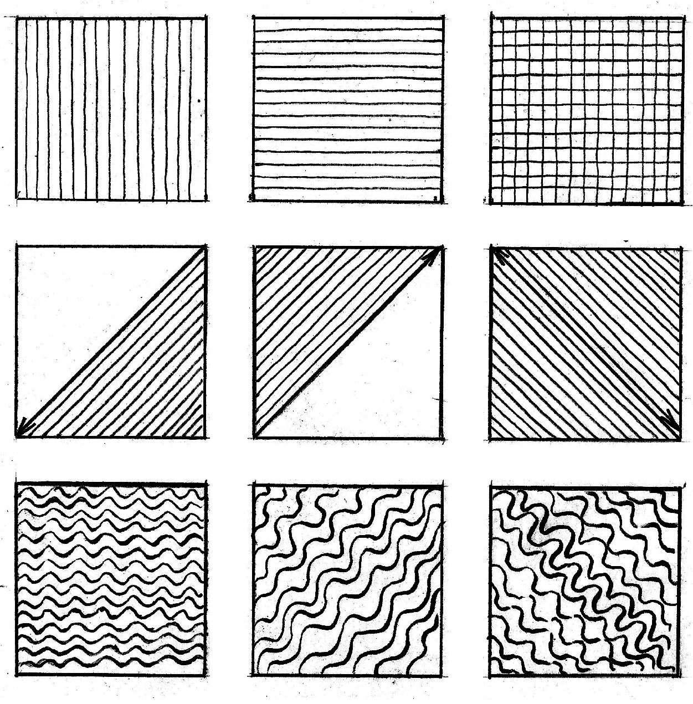

Характер нанесения штриха согласовывается с формой предмета, что способствует не только выявлению формы на рисунке, но и подчеркиванию конструкции предмета. Всякий штрих случайного направления, положенный не по форме, выглядит на рисунке инородным, мешает изображению формы.
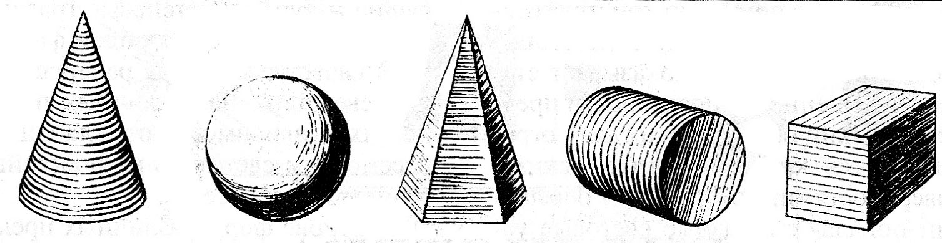

Г) Очень часто художники встречаются в работе со светотенью. Если умело соотнести изображение света и тени в работе, то можно лучше передать объём и особенности формы той фигуры, которую рисуют. (показ картин)
Есть сильно освещенное место — свет, плавно переходящее в полутень, а затем в тень. За тенью обычно всегда следует еще одна полутень — рефлекс. Если поверхность шара не матовая, на месте света можно увидеть ярко-белое пятнышко — блик.

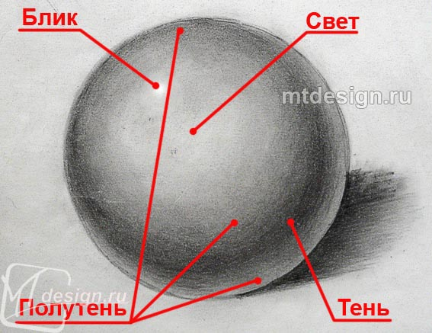

- Физкультминутка

Повторяй за мной
Кто хочет быстрым стать
И время не терять,
Пусть за моей спиной
Все делает за мной.
Движенья рук и ног
Ты повторяй, дружок.
Педагог выполняет движения, а дети эти движения повторяют.

Это лёгкая забава
Это лёгкая забава —
Повороты влево-вправо.
Нам известно всем давно —
Там стена, а там окно. (Повороты туловища вправо и влево.)
Приседаем быстро, ловко.
Здесь видна уже сноровка.
Чтобы мышцы развивать,
Надо много приседать. (Приседания.)
А теперь ходьба на месте,
Это тоже интересно. (Ходьба на месте.)

- Этапы построения геометрических фигур.
- Работа с карточками

- Самостоятельная работа учащихся.
- Инструктаж по т/б
- Размещение листа
- Построение плоской геометрической фигуры
- Построение объёмной геометрической фигуры
- Гимнастика для глаз
- Наложение штриха
- Градация светотени

- Итоги урока. Анализ работ.
- С какой темой мы сегодня познакомились?
- Что такое графика?
- Какие выразительные средства графики вы знаете?
- Как передать объём фигуры?
- Что такое светотень?
- Что получилось на уроке?
- Что вызвало затруднение в работе?
8. Рефлексия

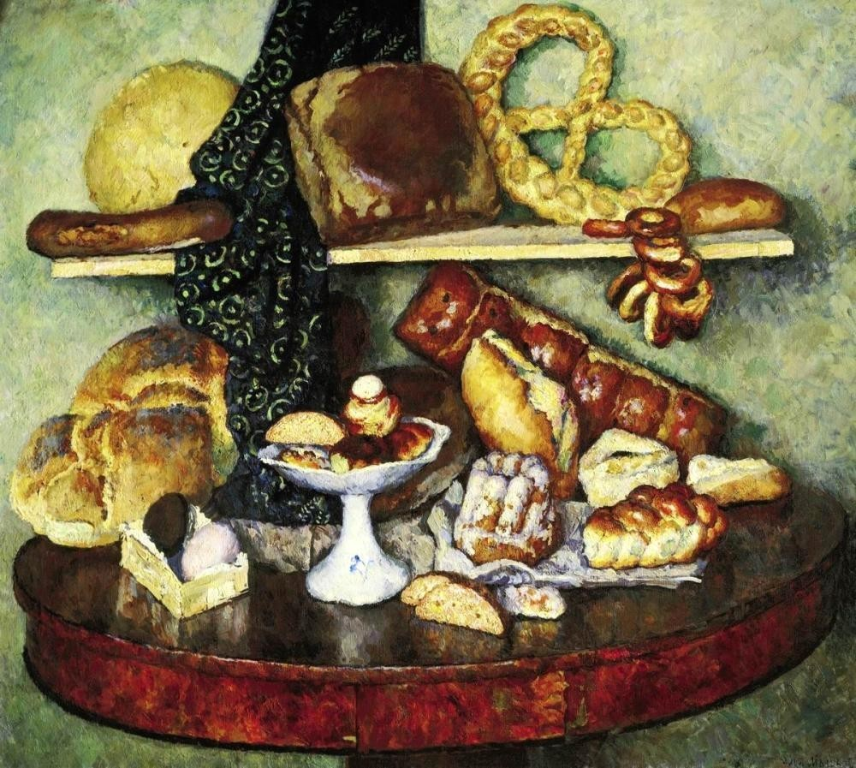
1. И. Машков. «Снедь московская. Хлебы». 1924 г.
2. И. Шишкин. Ученический натюрморт. 1855 г.
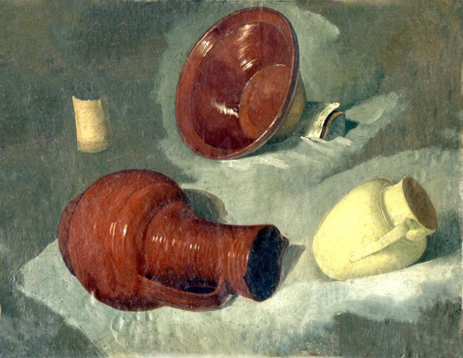
3. И. Ф. Хруцкий «Цветы и плоды» 1839г.

1.

2.

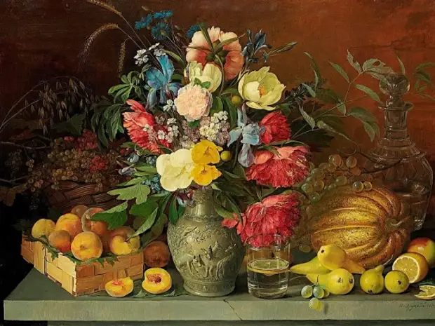

3.

карточки
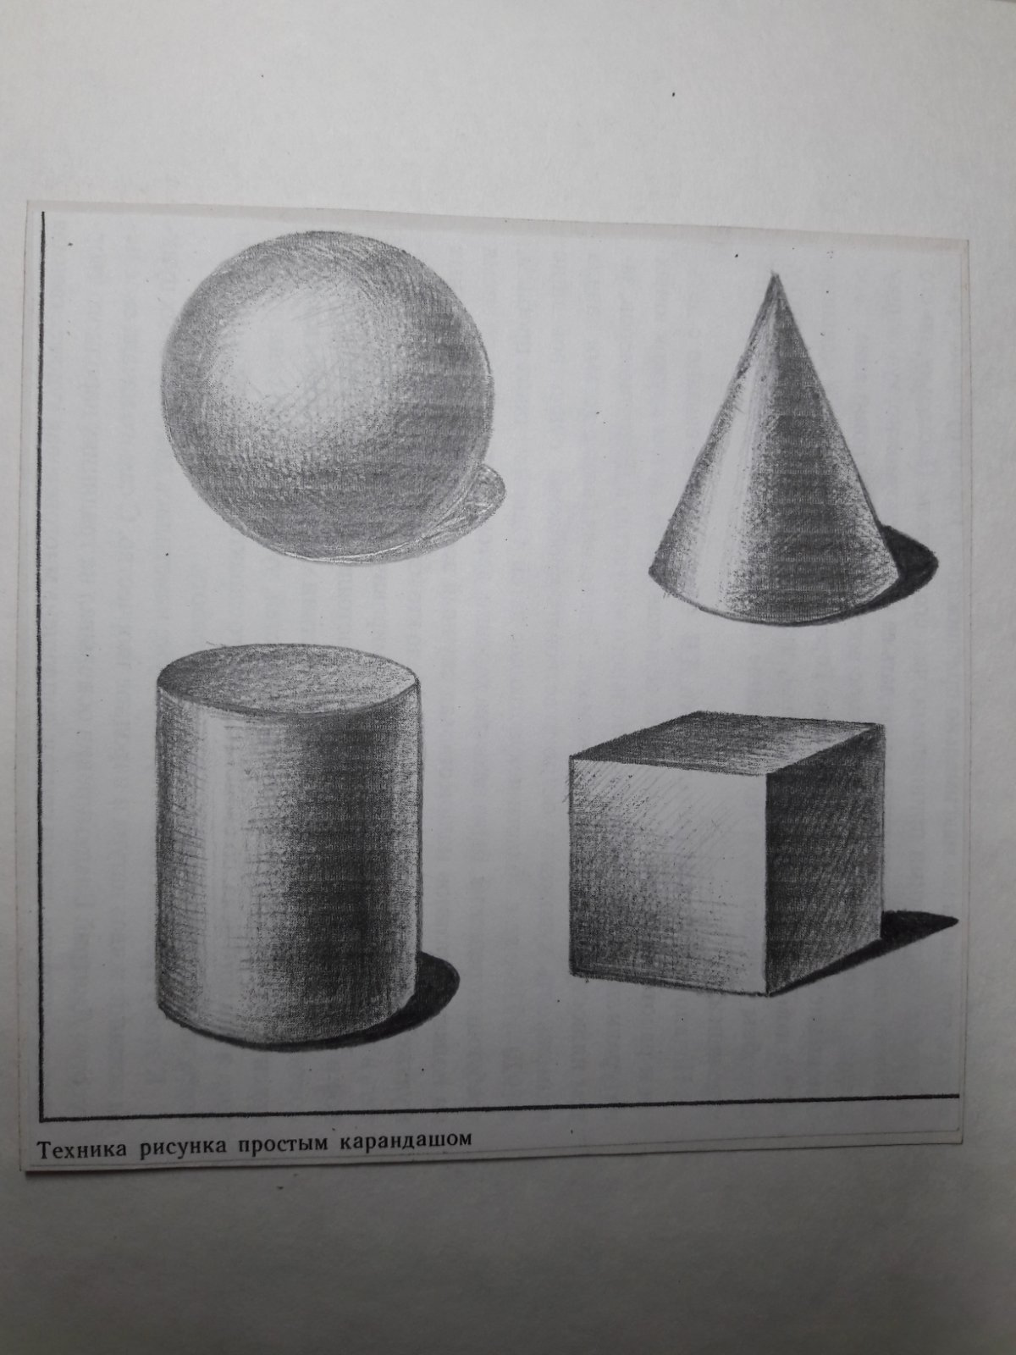
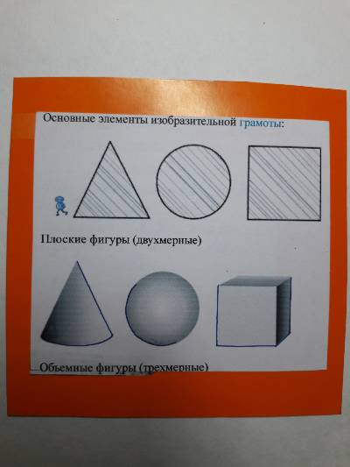

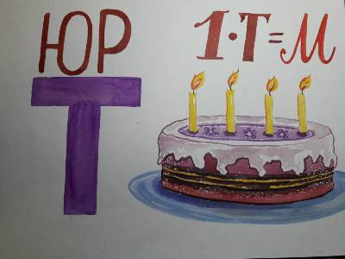
ребус

